Feladatok
- Hozz létre egy Kutyám nevű mappát az Asztalon.
Mai munkáidat ebbe a mappába mentsd!
- Keress az interneten egy képet a kedvenc kutyádról!
Ments a képet Kedvenc néven!
- Egy képszerkesztő/rajzoló programmal nyisd meg a Kedvenc nevű képet és írd rá, milyen nevet adnál a kutyusnak!
Ments a feliratos képet Kedvencem néven!
- Keress az Interneten a kutya etetésére vonatkozóan információt! Másold a szöveget egy Jegyzettömb noteszlapra!
Mentsd a szöveget Etetés néven!
- Keresd meg az Interneten, hogyan kell elkészíteni saját kezűleg a zoknis labda nevű kutyajátékot! Mentsd a képernyő képét (amelyen a hozzávalók és az elkészítés menete is látható) Játék néven!
- Mozgasd (helyezd át) a Kutyám nevű mappát teljes tartalmával együtt a Data F: meghajtón lévő mappádba!
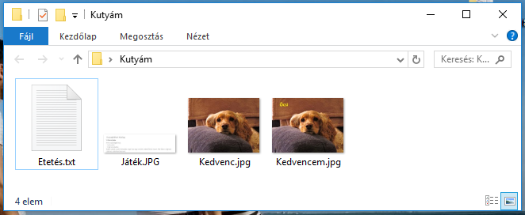
1. A mappa tartalma

